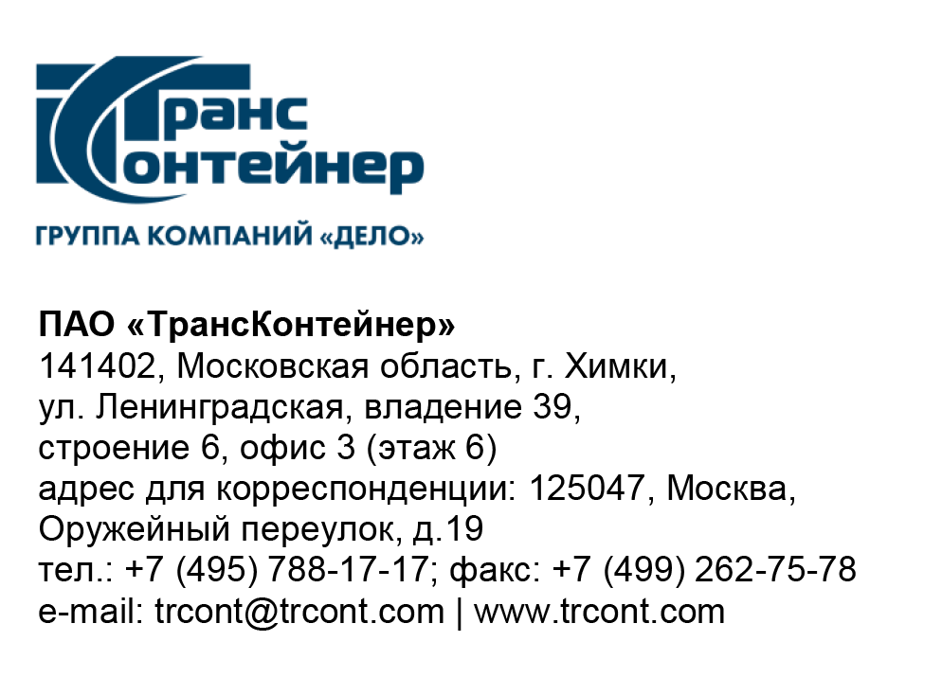

Участникам открытого конкурса
в электронной форме
№ ОКэ-ЦКПКЗ-24-0002

Приглашение к переторжке по открытому конкурсу
в электронной форме № ОКэ-ЦКПКЗ-24-0002

Публичное акционерное общество «ТрансКонтейнер»
(ПАО «ТрансКонтейнер») (далее – Заказчик), руководствуясь главой 7 Положения о закупках ПАО «ТрансКонтейнер» (далее – Положение о закупках), в соответствии с протоколом заседания Конкурсной комиссии аппарата управления ПАО «ТрансКонтейнер» от 29 февраля 2024 г. № 10.1/КК проводит переторжку по открытому конкурсу в электронной форме
№ОКэ-ЦКПКЗ-24-0002 на поставку двух новых, не находившихся в эксплуатации, контейнерных перегружателей типа «ричстакер» для контейнерного терминала Забайкальск филиала ПАО «ТрансКонтейнер» на Забайкальской железной дороге, их техническое обслуживание и текущий ремонт на время действия гарантии на Товар путем улучшения участниками показателей, указанных в Таблице №1 и при условии сохранения остальных положений заявки участников без изменений.
Решение Конкурсной комиссии аппарата управления
ПАО «ТрансКонтейнер» принято в соответствии с подпунктом 3.7.7 пункта 3.7 документации о закупке и главой 10 Положения о закупках.
Участники закупки могут предоставить свои новые предложения, оформленные в соответствии с документацией о закупке.
Новое предложение должно быть оформлено в соответствии с приложением №3 «Финансово-коммерческое предложение» к документации о закупке и подписано уполномоченным представителем участника в соответствии с документацией о закупке.

Информация о форме и порядке проведения переторжки
Переторжка проводится в заочной форме только по критериям, перечисленным в абзаце №1 настоящего приглашения. Рассматриваются только предложения по улучшению условий.
В случае, если участник не представит в составе нового предложения улучшающих условий, такой участник считается не участвующим в переторжке, при этом его предложение остается действующим с ранее предложенными условиями.
В случае если участник в составе нового предложения ухудшит какое-либо из условий, изложенных в его первоначальном предложении, такие ухудшения не принимаются в расчет и предложение по соответствующим ухудшениям остается действующим с ранее предложенными условиями.

Информация о порядке подачи предложений
Финансово-коммерческие предложения, определяющие измененные условия заявки, предоставляются в порядке, установленном в документации о закупке для подачи заявок на участие в Открытом конкурсе. Участник вправе отозвать поданное предложение с новыми условиями в любое время до момента окончания подачи предложений с новыми условиями.

Место подачи предложений для переторжки: Электронная торговая площадка ОТС-тендер (http://otc.ru/tender).

Контактная информация Заказчика:
Ф.И.О.: Терехова Вероника Юрьевна
Адрес электронной почты: terekhovavyu@trcont.ru
Телефон: +7(495)7881717(1467)

Информация о порядке проведения переторжки
Дата и время окончания подачи предложений участников на переторжку, а также открытие доступа к предложениям (вскрытие) производится на ЭТП автоматически (по местному времени):
«05» марта 2024 г. 10 час. 00 мин.
Место: Электронная торговая площадка ОТС-тендер (http://otc.ru/tender).
Рассмотрение, оценка и сопоставление предложений
«06» марта 2024 г. 14 час. 00 мин.
Место: г. Москва, Оружейный переулок, д. 19

Информация о ходе рассмотрения предложений не подлежит разглашению.
Подведение итогов
Не позднее «14» марта 2024 г. 14 час. 00 мин.
Место: 125047, Москва, Оружейный переулок, д. 19.
Участники или их представители не могут присутствовать на заседании Конкурсной комиссии.

Секретарь Конкурсной комиссии | Ю.В. Мостовая

Таблица №1
№ | Наименование показателя | Заявка  ООО «ТопКрафт» | Заявка  ООО «Промэкс»
1 | Расчетная (условная) цена договора, исходя из:
1.1 | Расчетная (условная) цена договора , (рублей) без НДС | 86 066 643,16 | 93 828 513,39
1.2 | Цена 2 единицы Товара с учетом доставки, юаней, без НДС | 6 280 000,00 | 7 000 000,00
2 | Стоимость нормо-часа выполнения работ, (рублей/юаней) без НДС | 2 875,00 (две тысячи восемьсот семьдесят пять) рублей 00 копеек | 202,00 (двести два) юаня 00 фэней
3 | Стоимость проведения ТО (за 2 единицы) на гарантийный период, без НДС | 5 550 000,00 (пять миллионов пятьсот пятьдесят тысяч) рублей 00 копеек | 366 772,00 (триста шестьдесят шесть тысяч семьсот семьдесят два) юаня 00 фэней
5 | Срок поставки Товара (календ. дни) | 40 (сорок) | 110 (сто десять)
6 | Размер аванса за Товар,  рублей, без НДС | 0 (ноль) | 29 226 300,00
7 | Гарантия на Товар, мтч | 24 (двадцать четыре) месяца или 6 000 (шесть тысяч) моточасов (в зависимости от того, что наступит раньше) | 24 (двадцать четыре) месяца или 4 000 (четыре тысячи) моточасов (в зависимости от того, что наступит раньше)
8 | Гарантия на металлоконструкцию стрелы Товара, мтч | 10 000 (десять тысяч) | 10 000 (десять тысяч)

